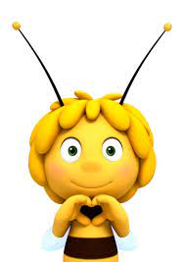ĆWICZENIA LOGOPEDYCZNE Z PSZCZÓŁKĄ:
„…Tę pszczółkę którą tu widzicie zowią Mają
Wszyscy Maje znają i kochają
Maja fruwa tu i tam, świat swój pokazując nam
Dziś spotka was maleńka, zwinna pszczółka Maja
Śmiała, sprytna, rezolutna Maja
Mała przyjaciółka Maja
Maju (Maju), Baju (Baju), Maju, cóż zobaczymy dziś…”

Pszczółka Maja chce nam dziś pokazać kilka ćwiczeń, aby nasze Przedszkolaki mówiły coraz piękniej

Poćwiczmy buzię i język z Pszczółką:

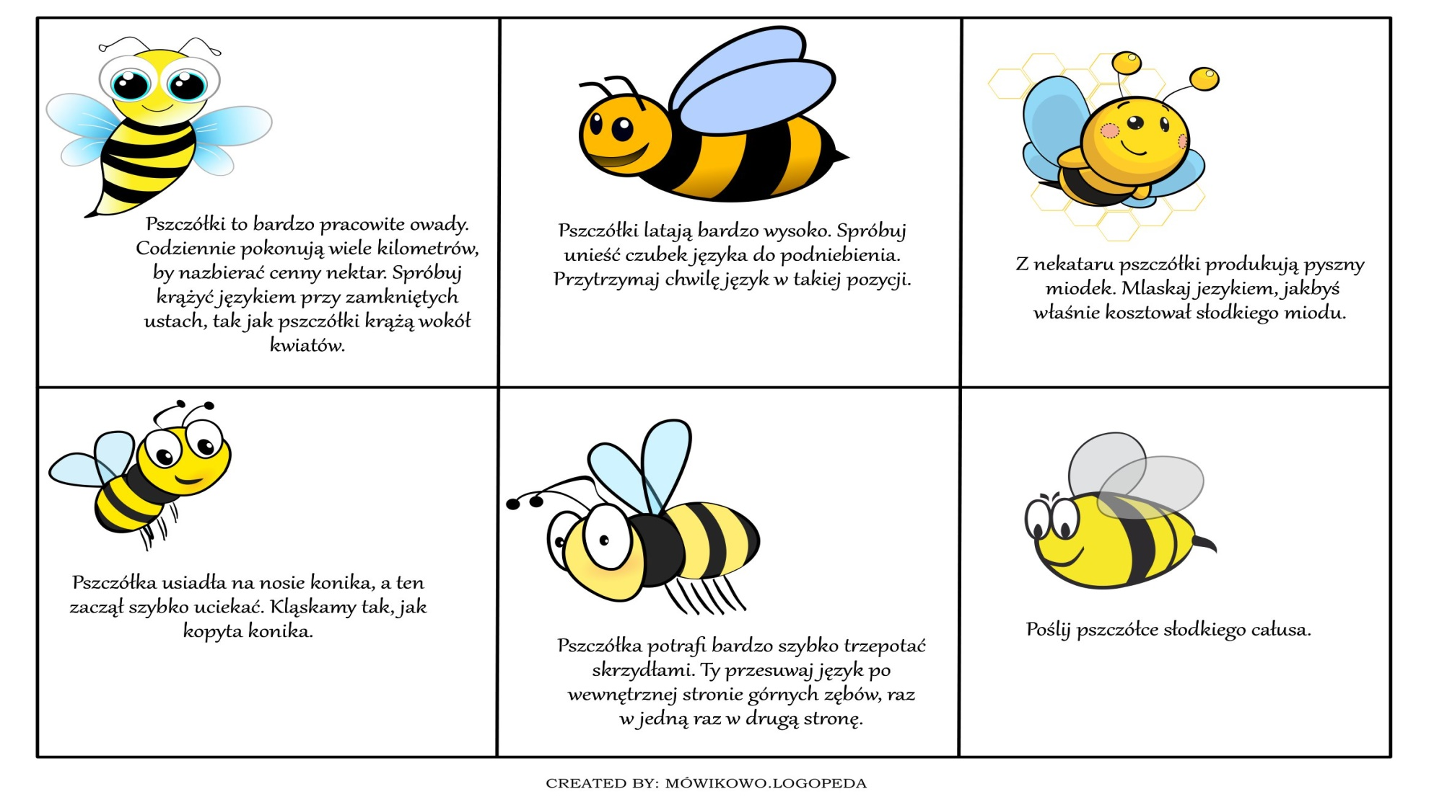Zadanie numer 2: Paluszek w ruch i kreśli szlaczek, a Ty powtarzaj za Pszczółką.
Pamiętaj o prawidłowym unoszeniu języka, gdy wymawiasz głoski ”l” (za górne ząbki